经典款超高频  远距离手持终端  VH-C83 | 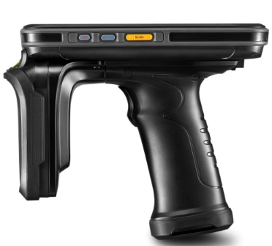  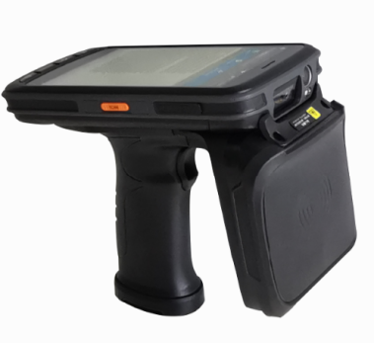

产品介绍：
- VH-83远距离UHF智能手持终端融合性能卓著英频杰 Indy R2000 UHF超高频读写功能；
- 具有更出色的灵敏度，有助于实现更精准、更快速的数据采集;
- Android 8.1/ 11.0操作系统;Cortex-A53 2.5/2.3GHz 八核;
- 5.2寸，IPS FHD高清屏幕；1920*1080分辨率；
- 8000mAh高压电池待机更持久;
- 支持4G全网通支持2.4G/5G双频 Wi-Fi;
- 3GB+32GB/4GB+64GB/6+128GB大容量存储可选；
- 支持一维扫描、二维扫描、UHF、NFC、虹膜生物识别等物联网功能；
- 康宁玻璃，特别防摔设计，经过1.5米跌落、1000次0.5米翻滚测试，依然正常工作；
- IP65防护等级，软硬胶双料注塑工艺，使产品具备防水、防尘、防腐蚀、防油污；
- 其广泛应用于资产管理、鞋服零售、图书档案管理、车辆管理、仓储物流管理、金融管理等领域。
- 行业定制专属UI设计

产品参数：
产品型号 | VH-C83
基本参数
整机尺寸 | 164.2mm x 80.0mm x 24.3mm
整机重量 | 654g
显示屏 | 5.2寸，IPS FHD 1920x1080分辨率
触控屏 | 康宁大猩猩玻璃，支持多点触控，支持手套或湿手操作
扩展插槽 | 1个SIM卡槽
 | 一个卡槽SIM或TF二选一
通讯接口 | USB 2.0 Type-C, OTG，八核版支持Type C耳机
音频 | 扬声器，2个麦克风
键盘 | 4个主键盘，1个电源键，2个扫描键，1个多功能键
摄像头 | 1300万像素彩色摄像头，支持自动对焦、闪光灯
GPS导航 | 内置GPS全球定位系统，误差范围±5m
传感器 | 重力传感器，光线传感器，距离传感器
性能参数
CPU | Cortex-A53 2.5/2.3 GHz八核
PAM+ROM | 3GB+32GB/4GB+64GB/6GB+128GB
操作系统 | Android 8.1/11.0；支持SotiMobiControl，SafeUEM等
开发环境
SDK | 终端软件开发工具包
开发语言 | Java
开发工具 | Eclipse / Android Studio
扩展内存 | MicroSD (TF)卡可扩展至128GB
数据通讯
WLAN | 支持IEEE802.11 a/b/g/n/ac协议, (2.4G/5G双频)；内置天线
WWAN（Android 8.0） | 2G: 900/1800MHz  3G: WCDMA:B1/B8  CDMA2000 EVDO:BC0  TD-SCDMA:B34/B39  4G: B34/B38/B39/B40/B41  FDD-LTE: B1, B3, B5,B8
WWAN（Android 11.0） | 2G：GSM850/GSM900/DCS1800/PCS1900  3G:WCDMA:B1/B2B/B4/B5/B8  CDMA20000 EVDO:BCO  TD-SCDMA:A/F  4G：B1/B2/B3/B4/B5/B7/B8/B12/B17/B20/B28A/B28B/B34/B38/B39/B40/B41
蓝牙 | Android8.1：Bluetooth v2.1+EDR,3.0+HS，v4.1+HS；  Android11.0：Bluetooth5.0
Bluetooth | 符合Bluetooth 4.0 BLE
GNSS | 集成GPS，GLONASS和北斗；内置天线，支持AGPS
工作环境
操作温度 | -20℃～50℃
存储温度 | -40℃～70℃
相对湿度 | 5%～95%不凝结
跌落规格 | 在操作温度范围内，6面均能承受多次从1.5米高度跌落至混凝土地面的冲击
滚动测试 | 滚动连续1000次0.5米，6个面接触面滚动后依然稳定运行，达到 IEC 滚动规格
静电防护 | ±15KV空气放电，±6KV接触放电
防护等级 | 主机IP65，达到 IEC 密封标准
电池性能
电池容量 | 可充电锂聚合物电池8000mAh
待机时间 | 待机时间>500小时
充电时间 | 充电时间3-4小时（使用标配电源适配器和数据线）
工作时间 | 工作时间>12小时（取决于使用情况和网络环境）
条码采集（选配）
一维条码
一维激光扫描模组 | Zebra SE965 / Honeywell N4313
支持一维条码类型 | UPC/EAV,Code128，Code39，Code,93，Code,11，interleaved 2 of 5，Discrete 2of 5，Chinese 2 of 5，Codabar，MSI,RSS等
二维条码
二维扫描引擎 | Zebra: SE4710 / SE4750 / SE4750MR; Honeywell: N6603
支持二维条码类型 | PDF417, MicroPDF417, Composite, RSS, TLC-39,Datamatrix, QR code, Micro QR code, Aztec, MaxiCode, Postal Codes,US PostNet,US Planet, UK Postal, Australian Postal,Japan Postal, Dutch Postal等
超高频RFID（选配）
支持频率 | 915MHz、865MHz（865-868MHz或902-928MHz）
支持协议 | 针对EPC C1 GEN2 /ISO18000-6C协议
识读距离 | ＞25米（圆极化，室内）；＞10米（圆极化，室外空旷环境）；＞21米（线极化，室内）；＞7米（线极化，室外空旷环境）
群读速率 | ＞200标签每秒（圆极化）
功率 | 1W（30dBm，支持+5dBm ~ +30dBm调节）
RFID模块 | VM-61，基于Impinj Indy R2000
天线参数 | 线极化天线（1.8dBi）/ 圆极化天线（4dBi）
高频（选配）
支持频率 | 13.56MHz
支持协议 | 针对ISO15693、ISO14443A/B双协议
识读距离 | 3-7CM（与标签和环境有关）
虹膜识别（选配）
识别时间 | <150ms
工作距离 | 20-40cm
FAR | 1/10000000
协议标准 | ISO/IEC 19794-6，GB/T 20979-2007
包装清单 | 锂电池、充电头、DC充电线、USB充电线

